PRESSEINFORMATION / ANWENDERBERICHT

K+G Wetter GmbH

August/September 2024

Von der Rettung in der Not zur unverzichtbaren Maschine
Was Metzgermeister Heinrich am K+G Wetter-Vakuumkutter VCM 120 begeistert

Kurz vor Weihnachten 2022: Am Donnerstagmorgen vor den Festtagen, es ist der 22. Dezember, fällt der Kutter der Metzgerei Heinrich aus. Irreparabel, wie sich schnell herausstellt. Was das Festmahl der Heinrich-Kunden rettete, war ein Kutter von K+G Wetter.

Leihmaschine in 12 Stunden einsatzbereit
Dass auch Heinrich-Spezialitäten die weihnachtlich gedeckten Tafeln rund um Burladingen auf der Schwäbischen Alb bereicherten, ist dabei Ralf Klein zu verdanken. Den zuständigen Gebiets-Verkaufsleiter von K+G Wetter erreicht der Kutter-Notruf von Seniorchef Peter Heinrich um 9 Uhr morgens, kurz nach der Havarie der rund 16 Jahre alten Maschine. „Wir haben schon einen Winkel-Wolf von K+G Wetter und sind damit sehr zufrieden. Der ist zuverlässig und auf dem neuesten Stand der Technik“, erklärt Peter Heinrich die Entscheidung, sich auch beim Thema Kutter sofort an K+G Wetter zu wenden. Sein Glück: Ralf Klein hat eine passende gebrauchte Maschine zur Verfügung, setzt alle Hebel in Bewegung und der Kutter ist noch am selben Abend um 21 Uhr in der Heinrich-Wurstküche startklar. „Herr Klein hat uns da auch sofort noch gut eingeschafft“, sagt Peter Heinrich, der nach dieser kurzen Einarbeitung alle Wurstspezialitäten für die Weihnachtstage produzieren konnte.

Dritte Heinrich-Generation startet mit neuem Vakuumkutter durch
Der dann bestellte VCM 120-Vakuumkutter von K+G Wetter steht nun seit Sommer 2023 in der Produktion der Metzgerei Heinrich. Und kurz nach der Maschine ist auch eine neue Metzger-Generation eingezogen: Peter und Helmut Heinrich haben das Geschäft an Ihre Söhne Jan und Michael und Alexander übergeben. Alle drei sind gelernte Metzger: Jan Heinrich hat zusätzlich BWL studiert und kümmert sich um das Kaufmännische, Michael verantwortet die Produktion, Alexander das Thema Verkauf. „Die Mischung aus jungen, kreativen Fleischern und erfahrenen Gesellen, gepaart mit dem Wissen der Meister bringt unser Unternehmen voran“, heißt es auf der Heinrich-Website. „Für uns als ältere Generation ist das junge Team eine Freude“ ergänzt Peter Heinrich mit leuchtenden Augen.

Technik und Können kombiniert für perfekten Leberkäs
Auf dem Produktionsplan steht in der Metzgerei gerade ein süddeutscher Klassiker: Leberkäs ist immer gefragt, ob als Aufschnitt, im Weckle zur Mittagszeit oder als Hauptgericht. „Wir nutzen dafür das Magerbrätverfahren“, lässt Metzgermeister Heinrich wissen. Hierzu hat er am Vortag das Magerfleisch gewolft – und bereits hier ist K+G Wetter im Spiel, denn der Winkelwolf WW 130 ist schon länger ein bewährtes Mitglied im Metzgereiteam. Die leistungsstarke Maschine spielt auch auf dem Weg zum perfekten Leberkäs ihre Stärken aus: Unter anderem sorgt die pneumatische Sortiereinrichtung dafür, dass eventuell im Fleisch verbliebene unterwünschte Bestandteile wie Knochenstückchen, Sehnen oder Knorpel bei der Verarbeitung zuverlässig aussortiert werden – automatisch und ohne zusätzlichen Zeitaufwand entsteht hier die Grundlage für besten Leberkäs-Genuss. Dank seitlichem Auswurf steht dabei der ganze Querschnitt des Schneidsatzes zur Verfügung und das Wolfen geht schneller.

Das gewolfte und gut gekühlte magere Fleisch lädt Peter Heinrich nun mit seinem Meisterkollegen in die Kutterschüssel des VCM 120 und kuttert es mit Salz und Gewürzen zunächst einige Runden langsam an. Im nächsten Schritt kommt Eis dazu und die nächste Kutterphase schließt sich an. Parameter wie Schüsselumdrehungen, Messerdrehzahl oder Abschalttemperatur werden dabei von CutControl gesteuert: Die Software von K+G Wetter unterstützt das Können der Metzgermeister, indem Rezepturen gespeichert und die Parameter jedes Arbeitsschritts detailliert festgelegt und gesichert werden. „So entsteht immer das gleiche Produkt in Qualität und Geschmack, egal wer gerade am Kutter arbeitet. Das ist wichtig und funktioniert hier tadellos“, sagt Peter Heinrich, als er den nächsten Verarbeitungsschritt startet.

Dieses Weiterschalten zum nächsten Schritt funktioniert übrigens – ein praktisches Feature – mit dem Öffnen und Schließen des Lärmschutzdeckels, so dass das große und übersichtliche Touch-Display nicht einmal berührt werden muss. Im nächsten Schritt fügt Peter Heinrich das ebenfalls gewolfte und gekühlte Fett zum Brät hinzu. Kutterphasen unter Vakuum sorgen bei der Verarbeitung für mehr Eiweißaufschluss, ideales Emulgieren des Bräts, verringern Lufteinschlüsse und machen das fertige Produkt haltbarer. Kurze Zeit später ist die Charge fertig und rund 100 Kilo Brät warten auf die Weiterverarbeitung auf dem Weg in die Verkaufstheke. „Das sieht perfekt aus“, freut sich Peter Heinrich über das hellrosa Brät, das einen feinen Glanz hat und schon jetzt Appetit macht. Diese Qualität ist auch ein Verdienst der flexibel einsetzbaren Stauwand, die den Schneidraum verkleinert und so in kurzer und schonender Verarbeitungszeit besonders fein gekuttertes Brät erzeugt.

Schneller zur besten Salami
Einen weiteren wesentlichen Vorteil seines neuen Kutters kann der erfahrene Metzgermeister Heinrich aus dem Stand mit Zahlen belegen: „Wir hatten bei unserer Salami sonst 14 Tage Trocknungszeit, jetzt drei Tage weniger. Also nach elf Tagen können wir die Salami anschneiden und verkaufen. Dabei trocknet sie gleichmäßiger und die Wurst wird einfach besser.“ Der technische Hintergrund: Bei der Produktion von Rohwurst im VCM 120 entfernt Metzgermeister Heinrich die Stauwand und installiert einen Rohwurst-Messerkopf mit Sichelmessern. „Das gibt einen klaren Schnitt ohne Schlagwirkung. Dabei werden die Fleischfasern sauber abgetrennt“, beschreibt es Peter Heinrich. Der vergrößerte Schneidraum verhindert beim Kuttern auf die gewünschte Körnung einen Rückstau. Dadurch wird der Eiweißaufschluss gehemmt, was das Schnittbild noch einmal klarer macht. Zusätzlich verbessert sich so der Kapillarfluss: ohne einen Eiweißfilm um die einzelnen Partikel geht die Trocknung schneller vonstatten.
Rund 20 Prozent schneller landet die Salami der Metzgerei Heinrich also mittlerweile auf den Vespertellern der Kunden - dank des neuen VCM 120 von K+G Wetter.

Eine rundum saubere Sache
Zwischendurch beim Wechsel auf ein anderes Produkt und am Ende des Arbeitstags sind Kutter und Wolf von K+G Wetter blitzschnell gereinigt und hygienisch sauber – dank konsequentem Hygienic Design und ausgeklügelten technischen Features. Das beginnt mit fein polierten und schrägen Edelstahl-Oberflächen, die Anhaftungen und Stauwasser verhindern.
Die zu reinigenden Teile am Kutter und Wolf sind schnell und einfach – meist werkzeuglos – zur Reinigung zu entnehmen, so dass auch Zwischenreinigungen schnell von der Hand gehen.
Dazu kommen clevere technische Lösungen, etwa der herausnehmbare Messerdeckelstreifen oder die dichtungsfreie Konstruktion zwischen Vakuumkessel und Kutterschüssel. „Der Kutter ist in 10 Minuten sauber“, bringt es Peter Heinrich auf den Punkt.

Regionale Spezialitäten für Genussmenschen von nah und fern
Seit 1966 und nun in der dritten Generation versorgt die Familie Heinrich in Burladingen und vier weiteren regionalen Filialen Kunden mit dem klassischen Metzgersortiment und herzhaften Mittagssnacks. Ein weiteres Standbein sind Konserven mit Wurstprodukten und regionalen Spezialitäten – Im Laden zu kaufen und via Onlineshop zu bestellen. „Wir verschicken aktuell hauptsächlich im süddeutschen Raum und auch viel nach Frankreich“, erzählt Peter Heinrich. Zu seinen Kunden zählt er dabei zum Beispiel Liebhaber regionaler Delikatessen, aber auch Exil-Schwaben, die die Küche ihrer Heimat vermissen – die traditionellen sauren Kutteln sind wohl etwas, das in Hamburg oder am Mittelmeer ohne diese Bestellmöglichkeit im Internet schwer zu bekommen ist.

Qualität ist Grundwert im Familienbetrieb
In der Wurstküche arbeitet der Seniorchef nach wie vor Seite an Seite mit seinen Fleischern: Im Heinrich-Team produzieren ausschließlich gelernte Fachkräfte. „An Qualität als Grundwert wollen wir festhalten“, betont Peter Heinrich und verweist auch auf seine ausgewählten regionalen Fleischlieferanten. Und mit Blick auf den VCM 120: „Ich hätte nicht gedacht, dass der Vakuumkutter von K+G Wetter wirklich durch die Bank solche Verbesserungen bringt.“ Diese Verbesserungen zahlen sich in der Heinrich-Wurstküche von Arbeitsbeginn bis zum fertigen Produkt aus: Sei es mit Laufruhe und damit wesentlich leiserem Betrieb, über die komfortable Bedienung des Vakuumkutters bis hin zur hohen Qualität von Brät und Wurst. Damit sorgt die vorweihnachtliche Rettung in der Not letztlich für noch mehr Genuss bei den Kundinnen und Kunden der Metzgerei Heinrich.

Metzgerei Heinrich

K+G Wetter

Fotos (K+G Wetter)

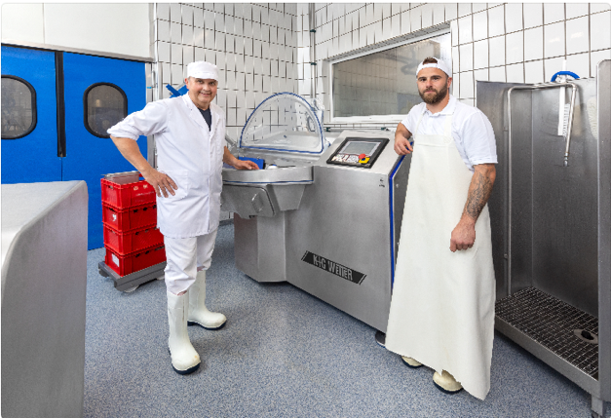
Ausschließlich Fleischerei-Fachkräfte arbeiten in der Produktion der Metzgerei Heinrich mit dem VCM 120 von K+G Wetter – wie hier Seniorchef Peter Heinrich (links) und sein Metzgermeister-Kollege.

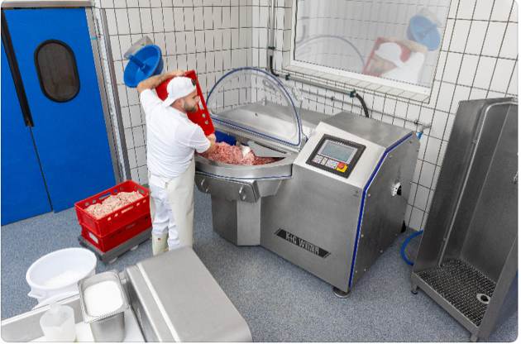
Fleisch und Fett, Salz, Eis und Gewürze stehen passend bereit. Bei der Verarbeitung zum Leberkäs-Brät unterstützt die Rezepturverwaltungs-Software CutControl das Können des Metzgermeisters.

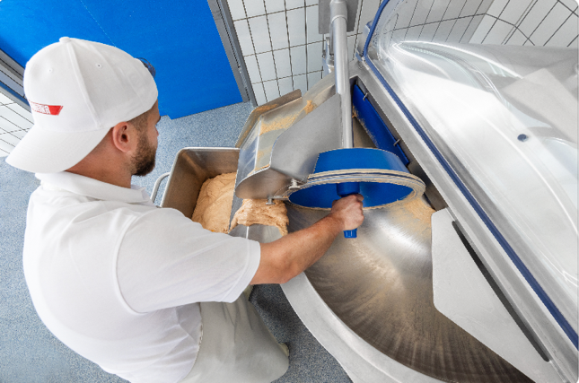
Das fertige Brät ist perfekt in Glanz und Konsistenz. Durch die hochwertige Verarbeitung des VCM 120 und die passgenaue Konstruktion des Auswerfers ist die Kutterschüssel im Handumdrehen sauber entleert.

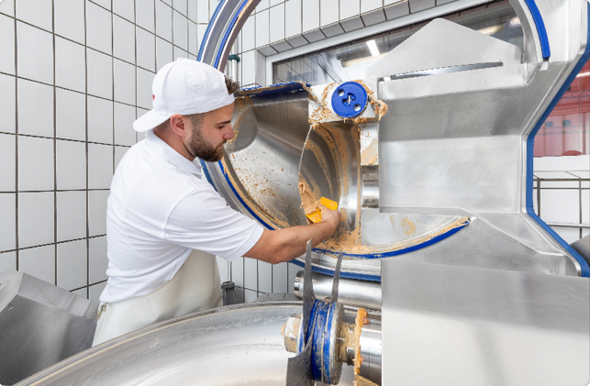
Die hier gut erkennbare Stauwand verkleinert bei der Feinbrät-Produktion den Schneidraum des VCM 120. Durch den so erzeugten Rückstau verbessern sich Eiweißaufschluss und Emulgierwirkung. Ein positiver Nebeneffekt: im Deckel bleibt sehr wenig Brät zurück, der Produktverlust wird minimiert.

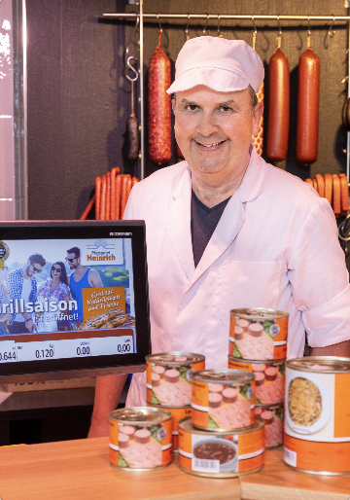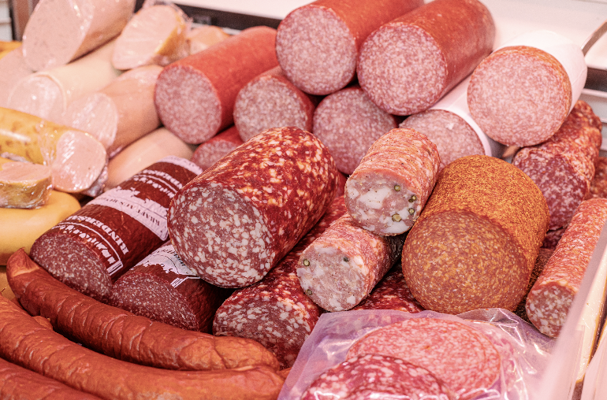
Metzgermeister Peter Heinrich ist der Seniorchef der Metzgerei Heinrich. Mit Winkelwolf und Vakuumkutter von K+G Wetter produziert der Familienbetrieb auf der Schwäbischen Alb nun in dritter Generation Wurstspezialitäten.

